Όνομα: .............................................................

Ο παπουτσωμένος χιονόδρακος

- Χωρίζω τις λέξεις σε αυτές που έχουν τσ και σε αυτές που έχουν στ.

τσάι , σταγόνα , στάδιο , τσουλήθρα, τσατσάρα , τσεκούρι, κορίτσι, κάστανα , παπούτσι, παστέλι , βότσαλο, αστέρι, τσουβάλι, αστακός, στέκομαι, στάση

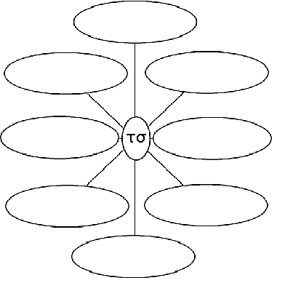
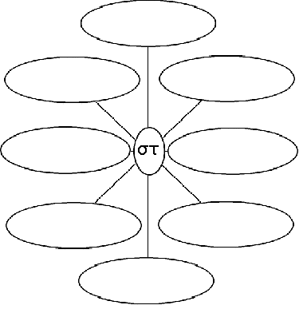

2. Συμπληρώνω τον πίνακα γράφοντας τις λέξεις στο ενικό ή στον πληθυντικό.

ένα | πολλά | μία | πολλές
ο αστακός |  | η πετσέτα
ο άστατος |  | η τσέπη
ο καστανός |  | η στέγη
ο κοριτσίστικος |  | η αστεία
ο αγορίστικος |  | η τσάντα
- Φτιάχνω μεγάλες λέξεις από δυο μικρότερες όπως τα παραδείγματα :

άνθρωπος χιονάνθρωπος δρόμος παγοδρόμιο
πόλεμος ...………………..…... κολόνα ……………………..
χιόνι νερό ......……………... πάγος βουνό ………………............
θύελλα …………………... θήκη …………………………

4.Συμπληρώνω τις προτάσεις με τις σωστές λέξεις:
(τσαρούχια , παλιάτσος , κάστανα ,τσολιάς , καστανάς , τσίρκο)
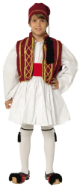
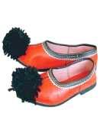

Ο ____________________ φοράει ________________________ .

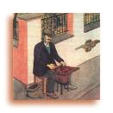
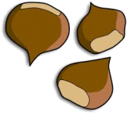

Ο __________________ πουλάει _______________________ .

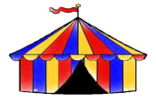

Ο _______________δουλεύει στο ______________ .

- Κάνω επανάληψη την ανάγνωση των κειμένων και των τραγουδιών από το α’ τεύχος του βιβλίου μαθητή της Γλώσσας στις σελίδες 28 -32. Μπορείτε να ακούσετε και να χορέψετε με τα αντίστοιχα τραγουδάκια πατώντας ctrl και κάνοντας κλικ πάνω στους παρακάτω συνδέσμους:
Ένα χελιδόνι
Τάσος, το σαλιγκάρι
- Κάνω 4 προτάσεις με τις λέξεις -κλειδιά: παππούς, χελιδόνι, σαλιγκάρι, κότα.

